Sistem Rekomendasi Menu Coffee Shop Berbasis Waktu Menggunakan K-Nearest Neighbor

Yusuf Herfa Auliansyah¹, Yusuf Mansur², Rizqi Nuzul Firman³

Informatics Study Program (S1)
Universitas Bina Sarana Informatika (UBSI), Kaliabang Campus, Bekasi, Indonesia
yusufherfaaa@gmail.com; 15240047@bsi.ac.id; 15240116@bsi.ac.id

Abstract

Coffee shops that show every customer the same long menu at every hour give little guidance, even though what people order and how busy the shop is change through the day. This study designs and implements a time-based menu recommendation system, with an hourly crowd prediction, for Lower Manhattan Coffee Shop using the K-Nearest Neighbor (KNN) algorithm. The system is a web application built on CodeIgniter 4 in which customers order from their table through a QR code, and a Python Flask service serves the scikit-learn models. The models were trained on the public Coffee Shop Sales dataset from Maven Analytics, a simulated dataset, using the 47,782 transactions of the Lower Manhattan branch from January to June 2023. After data quality tests, hour, day of the week, and a weekend indicator were used as features. KNN classification predicts the product category, and KNN regression predicts the number of transactions per hour. Both were compared with simple baselines. Category classification used K = 20 and reached 34.89% accuracy, below the 38.10% of the majority-class baseline. Crowd prediction used K = 17 and reached a mean absolute error of 6.12 transactions per hour and an R² of 0.619, better than the baseline values of 7.42 and 0.417. In this dataset, the time of day explains how busy the shop is much better than what customers choose. A rule-based fallback keeps recommendations available when the model service is unreachable. Validation with real transactions is the next step.

Keywords: recommendation system; K-Nearest Neighbor; time-based; coffee shop; crowd prediction

Abstrak
Coffee shop yang menampilkan daftar menu panjang yang sama pada setiap jam kurang membantu pelanggan, padahal apa yang dipesan dan tingkat keramaian berubah sepanjang hari. Penelitian ini merancang dan membangun sistem rekomendasi menu berbasis waktu beserta prediksi keramaian per jam untuk Lower Manhattan Coffee Shop menggunakan algoritma K-Nearest Neighbor (KNN). Sistem berupa aplikasi web berbasis CodeIgniter 4 tempat pelanggan memesan dari meja melalui kode QR, dengan layanan Flask berbasis Python yang menjalankan model scikit-learn. Model dilatih pada dataset publik Coffee Shop Sales dari Maven Analytics, yaitu dataset simulasi, menggunakan 47.782 transaksi cabang Lower Manhattan pada Januari sampai Juni 2023. Setelah pengujian kualitas data, fitur yang dipakai adalah jam, hari dalam seminggu, dan penanda akhir pekan. Klasifikasi KNN memprediksi kategori produk, sedangkan regresi KNN memprediksi jumlah transaksi per jam. Keduanya dibandingkan dengan baseline sederhana. Klasifikasi kategori memakai K = 20 dan mencapai akurasi 34,89%, di bawah baseline kelas mayoritas sebesar 38,10%. Prediksi keramaian memakai K = 17 dan mencapai galat absolut rata-rata 6,12 transaksi per jam dengan R² 0,619, lebih baik daripada nilai baseline 7,42 dan 0,417. Pada dataset ini, waktu menjelaskan tingkat keramaian jauh lebih baik daripada pilihan menu pelanggan. Mekanisme cadangan berbasis aturan menjaga rekomendasi tetap tersedia saat layanan model tidak dapat dijangkau. Validasi dengan transaksi nyata menjadi langkah berikutnya.

Kata kunci: sistem rekomendasi; K-Nearest Neighbor; berbasis waktu; coffee shop; prediksi keramaian

PENDAHULUAN

Coffee shop dengan menu yang panjang memberi pelanggan banyak pilihan tetapi sedikit panduan, dan menu yang laris saat sarapan jarang sama dengan menu yang laris menjelang tutup. Lower Manhattan Coffee Shop, kasus dalam penelitian ini, menawarkan 80 item menu dalam sembilan kategori, mulai dari kopi, teh, dan roti hingga biji kopi kemasan. Pelanggan memindai kode QR di meja untuk memesan tanpa membuat akun, dan kasir menangani pembayaran dan stok melalui aplikasi yang sama. Pemesanan digital sudah mulai menjangkau coffee shop kecil. Arisandi dkk. (2024) mengganti pencatatan pesanan tulisan tangan di sebuah coffee shop dengan aplikasi pemesanan, dan Salam dkk. (2026) menjelaskan sistem pemesanan mandiri berbasis QR di sebuah warkop, yaitu kedai kopi kecil di Indonesia. Pratama dan Dewi (2025) menambang catatan penjualan sebuah coffee shop dengan algoritma Apriori untuk memahami pola pembelian. Penelitian-penelitian ini mencakup pemesanan, pencatatan, dan asosiasi item, tetapi belum membahas menu apa yang sebaiknya ditonjolkan pada jam tertentu. Pada aplikasi ini, menu ditampilkan dengan urutan yang sama sepanjang hari, sehingga pelanggan yang menginginkan saran harus menggulir seluruh daftar.
Sistem rekomendasi adalah jawaban yang lazim untuk masalah ini. Meng dkk. (2022) mengulas sistem rekomendasi sadar konteks beserta cara mengevaluasinya, dan Bogina dkk. (2023) mengulas pemanfaatan aspek temporal seperti waktu dalam sehari pada rekomendasi. Untuk makanan, Bondevik dkk. (2024) meninjau 67 studi dan menemukan bahwa sistem rekomendasi makanan sangat beragam, sebagian besar bertumpu pada penyaringan berbasis konten dan pembelajaran mesin, dan sering memberi saran yang tidak dipersonalisasi. Chow dkk. (2023) memperoleh gambaran serupa dalam tinjauan teknik, dataset, dan metrik evaluasi. Di antara penelitian yang sadar waktu, Panwar dkk. (2024) membangun sistem rekomendasi makanan dengan support vector machine yang menggabungkan waktu dalam sehari dengan pengali akhir pekan, dan melaporkan nilai galat yang lebih baik daripada baseline berbasis aturan. Namun, konteksnya berbeda dari aplikasi pemesanan QR. Penelitian itu memprediksi peringkat untuk pengguna individu, sedangkan aplikasi pemesanan meja biasanya tidak memiliki akun pelanggan dan pesanannya anonim. Rekomendasi tanpa personalisasi yang bergantung pada waktu pemesanan karena itu lebih realistis di sini.
Algoritma K-Nearest Neighbor (KNN) cocok untuk kondisi ini. KNN mengklasifikasikan sebuah data berdasarkan label contoh terdekatnya, tidak memerlukan tahap pelatihan yang rumit, dan keputusannya dapat dijelaskan kepada pemilik toko dengan merujuk pada pesanan serupa di masa lalu. Hssina dkk. (2021) menggabungkan KNN dengan singular value decomposition untuk mengatasi masalah cold start pada sistem rekomendasi collaborative filtering. Penelitian di Indonesia juga telah menerapkan KNN pada usaha makanan. Sari dkk. (2025) memakai KNN dengan k = 3 pada data penjualan satu tahun sebuah rumah makan Padang untuk mengklasifikasikan tingkat penjualan setiap menu dan melaporkan akurasi 95,45%. Nafi dan Mujiyono (2025) memakai KNN untuk menyarankan menu harian dari nilai gizi dan preferensi pengguna, dan Mellany dan Kusnawi (2026) menggabungkan peringkat popularitas, TF-IDF dengan KNN, dan kemiripan berbasis tag untuk merekomendasikan menu dari sekitar 77.000 transaksi sebuah restoran kecil. Rizki dkk. (2024) memakai Apriori untuk merekomendasikan paket menu dari transaksi restoran. Penelitian-penelitian ini bertumpu pada klasifikasi penjualan, gizi, kemiripan item, atau aturan asosiasi. Tidak satu pun menjadikan segmen waktu dalam sehari secara eksplisit sebagai dasar rekomendasi.
KNN juga memiliki dua pilihan sensitif yang harus ditangani penelitian ini. Pertama adalah penskalaan fitur. Allorerung dkk. (2024) membandingkan metode normalisasi untuk KNN pada tiga dataset penyakit dan menemukan bahwa metode terbaik bergantung pada dataset. Kedua adalah jumlah tetangga K. Hafid (2023) serta Pratama dan Mandita (2024) memakai k-fold cross-validation untuk menguji kinerja KNN dan memilih K, dan Taslim dkk. (2022) melaporkan akurasi yang sederhana, sekitar 56,67%, dengan K = 5 pada dataset mahasiswa yang kecil. Karena itu, kami menstandarkan fitur dan memilih K lewat cross-validation, bukan menetapkannya di awal.
Penelitian ini juga menghadapi keterbatasan data. Lower Manhattan Coffee Shop belum memiliki riwayat transaksi nyata, sehingga model dilatih pada dataset publik Coffee Shop Sales dari Maven Analytics, yang menggambarkan sebuah coffee shop simulasi dengan tiga cabang. Figueira dan Vaz (2022) mengulas metode pembangkitan data sintetis dan penilaian kualitasnya, dan Hidasi dan Czapp (2023) menunjukkan bahwa rancangan evaluasi offline yang keliru banyak ditemukan dalam penelitian sistem rekomendasi. Keduanya mengingatkan bahwa hasil pada data simulasi harus dibaca dengan hati-hati dan dibandingkan dengan baseline sederhana. Muncul pertanyaan lanjutan. Jika apa yang dipesan pelanggan hanya lemah bergantung pada jam, rekomendasi menu berbasis waktu hanya memiliki sedikit hal untuk dipelajari, sedangkan jumlah pelanggan per jam mungkin tetap mengikuti pola harian yang jelas. Karena itu kami memasangkan rekomendasi menu dengan prediksi keramaian, dan melaporkan keduanya terhadap baseline agar kontribusi KNN tidak dilebih-lebihkan.
Tujuan penelitian ini adalah (1) merancang rekomendasi menu berbasis waktu yang memakai KNN dengan empat segmen waktu, yaitu pagi (06.00-10.59), siang (11.00-14.59), sore (15.00-17.59), dan malam (18.00-20.59); (2) memprediksi jumlah transaksi per jam dengan regresi KNN dan melabeli setiap jam sebagai ramai, sedang, atau sepi; (3) mengintegrasikan kedua model ke aplikasi pemesanan melalui layanan Flask, mengikuti pendekatan deployment model dari Suherlan dkk. (2025), dan API CodeIgniter 4, dengan mekanisme cadangan berbasis aturan saat layanan tidak tersedia; dan (4) mengevaluasi model dengan akurasi, F1-score makro, galat absolut rata-rata, dan R² terhadap baseline sederhana. Manfaat yang diharapkan adalah jalur yang lebih singkat bagi pelanggan dari membuka menu sampai memesan, dan gambaran yang lebih jelas tentang permintaan yang bergantung waktu bagi pemilik.

METODE PENELITIAN
Jenis Penelitian
Penelitian ini adalah penelitian kuantitatif terapan yang terdiri dari dua bagian. Bagian pertama adalah pengembangan sistem: layanan rekomendasi berbasis waktu dibangun dan dihubungkan ke aplikasi web pemesanan meja. Bagian kedua adalah eksperimen offline: dua model K-Nearest Neighbor (KNN) dilatih dan dievaluasi pada data transaksi sekunder, lalu dibandingkan dengan baseline sederhana. Penelitian ini tidak mengumpulkan data dari pelanggan dan tidak menguji sistem dengan pengguna langsung.
Waktu dan Tempat Penelitian
Pengembangan sistem dan analisis data dilakukan pada Oktober sampai November 2026 di Program Studi Informatika (S1), Universitas Bina Sarana Informatika (UBSI), Kampus Kaliabang, Bekasi, Indonesia. Transaksi yang dianalisis tercatat pada 1 Januari sampai 30 Juni 2023 (181 hari) di cabang Lower Manhattan sebuah coffee shop simulasi.
Target / Subjek Penelitian
Data berasal dari dataset publik Coffee Shop Sales yang diterbitkan Maven Analytics dengan lisensi domain publik. Penerbit menjelaskan dataset ini sebagai dataset simulasi untuk latihan analitik, sehingga tidak merekam pelanggan sungguhan. Berkas ini memuat 149.116 transaksi dari tiga cabang dan 11 atribut: ID transaksi, tanggal, waktu, kuantitas, ID toko, lokasi toko, ID produk, harga satuan, kategori produk, tipe produk, dan detail produk. Penelitian ini hanya memakai cabang Lower Manhattan (ID toko 5), yang memiliki 47.782 transaksi, 80 produk, dan sembilan kategori produk. Gambar 1 menunjukkan bagaimana rata-rata jumlah transaksi berubah sepanjang hari. Dua cabang lain tidak diikutkan agar model menggambarkan satu toko. Tidak dilakukan penarikan sampel, dan seluruh 47.782 transaksi cabang tersebut dipakai. Dataset ini tidak memiliki pengenal pelanggan atau keranjang, sehingga penelitian tidak dapat menganalisis pelanggan individu atau item yang dibeli bersamaan.
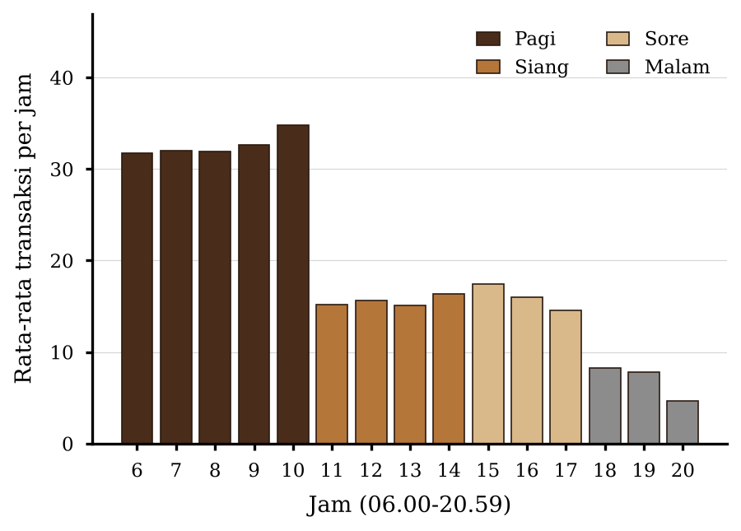
Gambar 1. Rata-rata Jumlah Transaksi per Jam di Cabang Lower Manhattan, Januari-Juni 2023

Prosedur
Penelitian mengikuti tujuh langkah, yang diringkas pada Gambar 2.
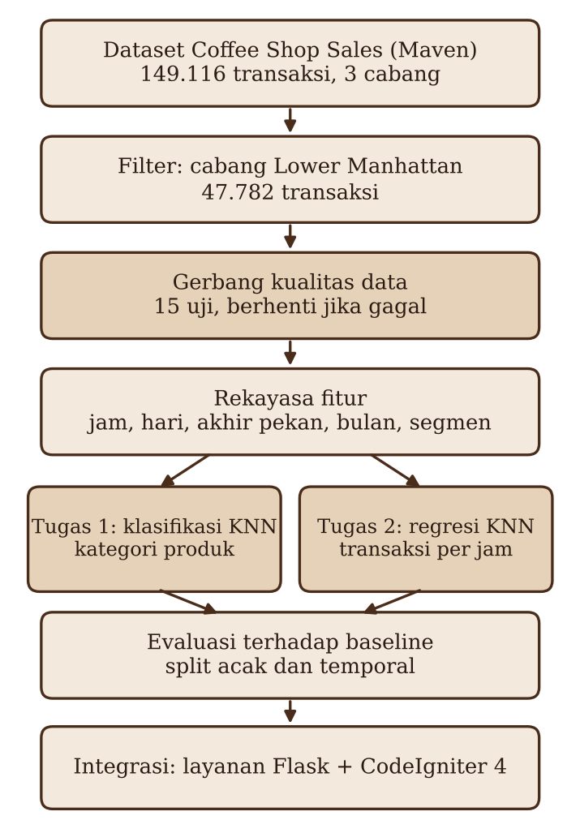
Gambar 2. Prosedur Penelitian

(1) Pengujian kualitas data. Sebelum pemodelan apa pun, data melewati gerbang kualitas berisi 15 uji: integritas berkas (SHA-256), skema, nilai hilang, duplikat, validitas tanggal dan waktu, rentang numerik dan pencilan, konsistensi kategori dan harga, celah ID transaksi, jam operasional, keseimbangan kelas, tren bulanan, ketergantungan pada waktu, kebocoran target, dan rekonsiliasi jumlah baris. Uji yang gagal menghentikan proses. Pencilan yang sah, seperti harga tinggi biji kopi, tetap dipertahankan dan diberi penanda.
(2) Rekayasa fitur. Jam, hari dalam seminggu, penanda akhir pekan, dan bulan diambil dari waktu dan tanggal transaksi. Jam juga dikodekan sebagai pasangan sinus dan kosinus agar pukul 20.59 dan 06.00 tidak dianggap berjauhan pada siklus harian. Hari operasional dibagi menjadi empat segmen waktu: pagi (06.00-10.59), siang (11.00-14.59), sore (15.00-17.59), dan malam (18.00-20.59). Permintaan di luar jam tersebut ditangani dengan pesan cadangan. ID produk, harga satuan, tipe produk, dan detail produk tidak dipakai sebagai fitur model kategori untuk mencegah kebocoran target. Tabel 1 mendaftar fitur setiap model.
Tabel 1. Fitur yang Digunakan oleh Setiap Model
Fitur | Deskripsi | Tugas 1 | Tugas 2
Jam | Jam transaksi (6-20) | Ya | Ya
Hari dalam seminggu | 0 (Senin) sampai 6 (Minggu) | Ya | Ya
Penanda akhir pekan | 1 untuk Sabtu dan Minggu | Ya | Ya
Bulan | Bulan dalam setahun (1-6) | Tidak | Ya
Sinus dan kosinus jam | Pengodean siklis jam | Ya | Ya

(3) Model rekomendasi menu (Tugas 1). Pengklasifikasi KNN memprediksi kategori produk dari jam, hari dalam seminggu, penanda akhir pekan, serta sinus dan kosinus jam. Kategori terbaik kemudian dipetakan ke item menu terpopuler pada segmen waktu saat itu.
(4) Model prediksi keramaian (Tugas 2). Transaksi dihitung untuk setiap tanggal dan jam. Regresor KNN memprediksi jumlah transaksi per jam dari jam, hari dalam seminggu, penanda akhir pekan, bulan, serta sinus dan kosinus jam. Setiap jam diberi label sepi, sedang, atau ramai menggunakan kuartil pertama dan ketiga dari jumlah transaksi data latih, yaitu 11 dan 28 transaksi per jam.
(5) Integrasi sistem. Model disimpan bersama metadatanya dan dilayani oleh layanan Python Flask pada port lokal, mengikuti pendekatan deployment dari Suherlan dkk. (2025). Aplikasi CodeIgniter 4 memanggil layanan ini ketika pelanggan membuka menu sebuah meja, lalu menampilkan item rekomendasi dan label keramaian pada sebuah widget. Jika layanan tidak tersedia atau mengembalikan hasil yang tidak valid, aplikasi memakai mekanisme cadangan berbasis aturan yang didasarkan pada popularitas item. Gambar 3 menunjukkan arsitekturnya. Setiap rekomendasi yang ditampilkan dan dipilih dicatat tanpa identitas pelanggan. Basis data memiliki tabel untuk pengguna, meja, produk beserta opsinya, pesanan, item pesanan, pembayaran, notifikasi, aktivitas produk, pengaturan, data agregat keramaian dan kategori, serta log rekomendasi.
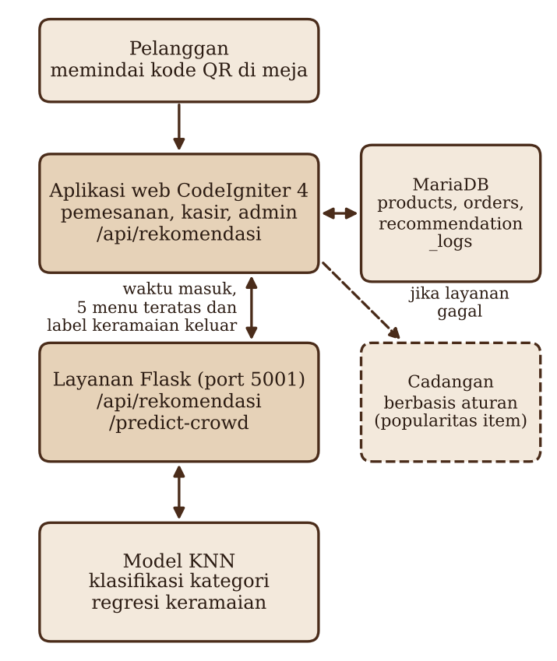
Gambar 3. Arsitektur Sistem Rekomendasi

(6) Evaluasi terhadap baseline. Setiap model dibandingkan dengan baseline sederhana yang tidak memerlukan pembelajaran, sehingga keuntungan dari KNN dapat diukur.
(7) Interpretasi. Hasil dibaca bersama uji ketergantungan pada waktu, dan keterbatasan dataset simulasi dinyatakan.
Data, Instrumen, dan Teknik Pengumpulan Data
Data yang dipakai adalah data kuantitatif sekunder. Berkas Excel diunduh satu kali dari Maven Analytics data playground dan tidak pernah diubah, dan hash SHA-256-nya disimpan sehingga setiap proses berikutnya dapat dikaitkan dengan berkas yang sama. Instrumen berupa perangkat lunak: Python dengan pandas, NumPy, dan scikit-learn untuk pengolahan data dan pemodelan, Matplotlib untuk gambar, Flask untuk layanan model, serta CodeIgniter 4 pada PHP 8.2 dengan MariaDB untuk aplikasi pemesanan. Versi perangkat lunak yang dipakai saat pelatihan disimpan dalam metadata model, dan nilai acak ditetapkan tetap agar hasil dapat diulang.
Teknik Analisis Data
Fitur distandarkan karena KNN bergantung pada jarak dan pilihan penskalaan dapat mengubah hasilnya (Allorerung dkk., 2024). Jarak antara dua data x dan y adalah jarak Euclidean, yaitu akar dari jumlah kuadrat selisih semua fitur. Jumlah tetangga K dipilih dari 1 sampai 20 dengan five-fold cross-validation pada data latih saja (Hafid, 2023; Pratama & Mandita, 2024). Pengklasifikasi dipilih berdasarkan akurasi rata-rata tertinggi, dan regresor berdasarkan galat absolut rata-rata terendah. Scaler dan encoder hanya dilatih pada data latih.
Untuk Tugas 1, data dibagi 80:20 dengan stratifikasi dan nilai acak tetap. Uji kedua melatih model pada Januari sampai Mei dan mengujinya pada Juni. Pengklasifikasi dievaluasi dengan akurasi, presisi makro, recall makro, F1-score makro, F1-score tertimbang, matriks konfusi, dan top-3 hit rate, yang menghitung sebuah kasus benar bila kategori sebenarnya berada di antara tiga kategori berperingkat tertinggi. Baseline yang dipakai adalah kategori mayoritas, kategori paling sering pada setiap segmen waktu, dan, untuk top-3 hit rate, tiga kategori paling sering pada data latih.
Untuk Tugas 2, jumlah transaksi per jam dievaluasi dengan galat absolut rata-rata, akar galat kuadrat rata-rata, dan koefisien determinasi (R²). Dua pembagian dipakai. Yang pertama adalah pembagian acak 80:20 pada catatan tanggal-jam. Yang kedua melatih pada Januari sampai Mei dan menguji pada Juni, yang lebih mendekati pemakaian nyata karena memprediksi bulan yang belum pernah dilihat model. Baseline-nya adalah rata-rata jumlah transaksi setiap jam, dan baseline musiman naif yang memakai rata-rata jumlah transaksi setiap jam pada bulan terakhir data latih. Model tanpa fitur bulan menunjukkan seberapa besar akurasi berasal dari pertumbuhan volume antarbulan.
Ketergantungan kategori produk pada segmen waktu diuji dengan uji independensi chi-square dan diukur dengan Cramér's V. Ketergantungan volume per jam pada jam diuji dengan uji Kruskal-Wallis. Uji-uji ini menunjukkan apakah waktu membawa informasi tentang apa yang dipesan pelanggan, tentang berapa banyak pelanggan yang datang, atau keduanya, dan menjelaskan mengapa kedua tugas dievaluasi secara terpisah. Karena dataset ini simulasi, semua kesimpulan dibatasi pada alur kerja dan dataset ini, sejalan dengan peringatan tentang data sintetis dan evaluasi offline yang dikemukakan Figueira dan Vaz (2022) serta Hidasi dan Czapp (2023).

DAFTAR PUSTAKA

Allorerung, P. P., Erna, A., Bagussahrir, M., & Alam, S. (2024). Analisis performa normalisasi data untuk klasifikasi K-Nearest Neighbor pada dataset penyakit. JISKA (Jurnal Informatika Sunan Kalijaga), 9(3), 178-191. https://doi.org/10.14421/jiska.2024.9.3.178-191
Arisandi, D., Sutanto, K., & Perdana, N. J. (2024). Implementasi aplikasi pemesanan pada Life & Story Coffee untuk digitalisasi pencatatan pesanan. Panrita Abdi - Jurnal Pengabdian pada Masyarakat, 8(3), 686-693. https://doi.org/10.20956/pa.v8i3.26742
Bogina, V., Kuflik, T., Jannach, D., Bielikova, M., Kompan, M., & Trattner, C. (2023). Considering temporal aspects in recommender systems: A survey. User Modeling and User-Adapted Interaction, 33(1), 81-119. https://doi.org/10.1007/s11257-022-09335-w
Bondevik, J. N., Bennin, K. E., Babur, Ö., & Ersch, C. (2024). A systematic review on food recommender systems. Expert Systems with Applications, 238, 122166. https://doi.org/10.1016/j.eswa.2023.122166
Chow, Y. Y., Haw, S. C., Naveen, P., Anaam, E. A., & Mahdin, H. (2023). Food recommender system: A review on techniques, datasets and evaluation metrics. Journal of System and Management Sciences, 13(5). https://doi.org/10.33168/JSMS.2023.0510
Figueira, A., & Vaz, B. (2022). Survey on synthetic data generation, evaluation methods and GANs. Mathematics, 10(15), 2733. https://doi.org/10.3390/math10152733
Hafid, H. (2023). Penerapan K-fold cross validation untuk menganalisis kinerja algoritma K-Nearest Neighbor pada data kasus Covid-19 di Indonesia. Journal of Mathematics Computations and Statistics, 6(2), 161-168. https://doi.org/10.35580/jmathcos.v6i2.53043
Hidasi, B., & Czapp, Á. T. (2023). Widespread flaws in offline evaluation of recommender systems. In Proceedings of the 17th ACM Conference on Recommender Systems (RecSys '23). Singapore: ACM.
Hssina, B., Grota, A., & Erritali, M. (2021). Recommendation system using the k-nearest neighbors and singular value decomposition algorithms. International Journal of Electrical and Computer Engineering, 11(6), 5541-5548. https://doi.org/10.11591/ijece.v11i6.pp5541-5548
Mellany, J. S., & Kusnawi, K. (2026). Hybrid food recommendation system using term frequency-inverse document frequency (TF-IDF), K-nearest neighbors (KNN), and tag-based similarity. AVITEC, 8(1), 151-161. https://doi.org/10.28989/avitec.v8i1.3683
Meng, X., Du, Y., Zhang, Y., & Han, X. (2022). A survey of context-aware recommender systems: From an evaluation perspective. IEEE Transactions on Knowledge and Data Engineering. Advance online publication. https://doi.org/10.1109/tkde.2022.3187434
Nafi, T. M., & Mujiyono, S. (2025). Aplikasi rekomendasi menu makanan harian menggunakan algoritma metode KNN. Jurnal Algoritma, 22(2), 381-388. https://doi.org/10.33364/algoritma/v.22-2.2491
Panwar, M., Sharma, A., Mahela, O. P., Khan, B., & Ali, A. (2024). An intelligent time aware food recommender system using support vector machine. Indonesian Journal of Electrical Engineering and Computer Science, 34(1), 620-629. https://doi.org/10.11591/ijeecs.v34.i1.pp620-629
Pratama, R. K., & Mandita, F. (2024). Klasifikasi penerimaan tenaga kerja tertutup menggunakan algoritma K-Nearest Neighbor (KNN). Indexia, 6(1), 42-61. https://doi.org/10.30587/indexia.v6i1.7224
Pratama, Y. C. A., & Dewi, C. (2025). Analysis of consumer purchasing patterns using the Apriori algorithm on sales transaction data from Anak Panah Kopi Salatiga. International Journal Software Engineering and Computer Science, 5(1), 1-10. https://doi.org/10.35870/ijsecs.v5i1.3275
Rizki, A. P., Auliasari, K., & Rudhistiar, D. (2024). Sistem rekomendasi penentuan paket menu menggunakan algoritma Apriori (studi kasus: IFF Ayam Uleg Cak Abit Cabang Bendungan Sutami). JATI (Jurnal Mahasiswa Teknik Informatika), 8(2), 1289-1297. https://doi.org/10.36040/jati.v8i2.9094
Salam, R. N., Dahliyanti, N., & Yel, M. B. (2026). Implementation of a website-based QR menu and self-ordering system at Warkop Abas. International Journal Software Engineering and Computer Science, 6(3), 1039-1045. https://doi.org/10.35870/ijsecs.v6i3.8325
Sari, N., Hananto, A., Priatna, B., & Hilabi, S. S. (2025). Implementasi algoritma K-NN untuk klasifikasi penjualan menu terlaris di RM Ratu Chaniago. JIKA (Jurnal Informatika), 9(3), 339-346. https://doi.org/10.31000/jika.v9i3.14445
Suherlan, E., Arti, S., Nabilah, S., & Hazimah, Z. (2025). Penerapan Flask framework untuk deployment model machine learning dalam mendukung analisis adaptasi mahasiswa pada pembelajaran daring. PINTER: Jurnal Pendidikan Teknik Informatika dan Komputer, 9(1), 110-117. https://doi.org/10.21009/pinter.9.1.15
Taslim, T., Gumanti, A. E., Handayani, S., & Toresa, D. (2022). Penerapan algoritma K-Nearest Neighbor untuk klasifikasi topik skripsi mahasiswa di Fakultas Ilmu Komputer. JITACS: Journal of Information Technology and Computer Science, 1(2), 45-50. https://doi.org/10.31849/jitacs.v1i2.10037

